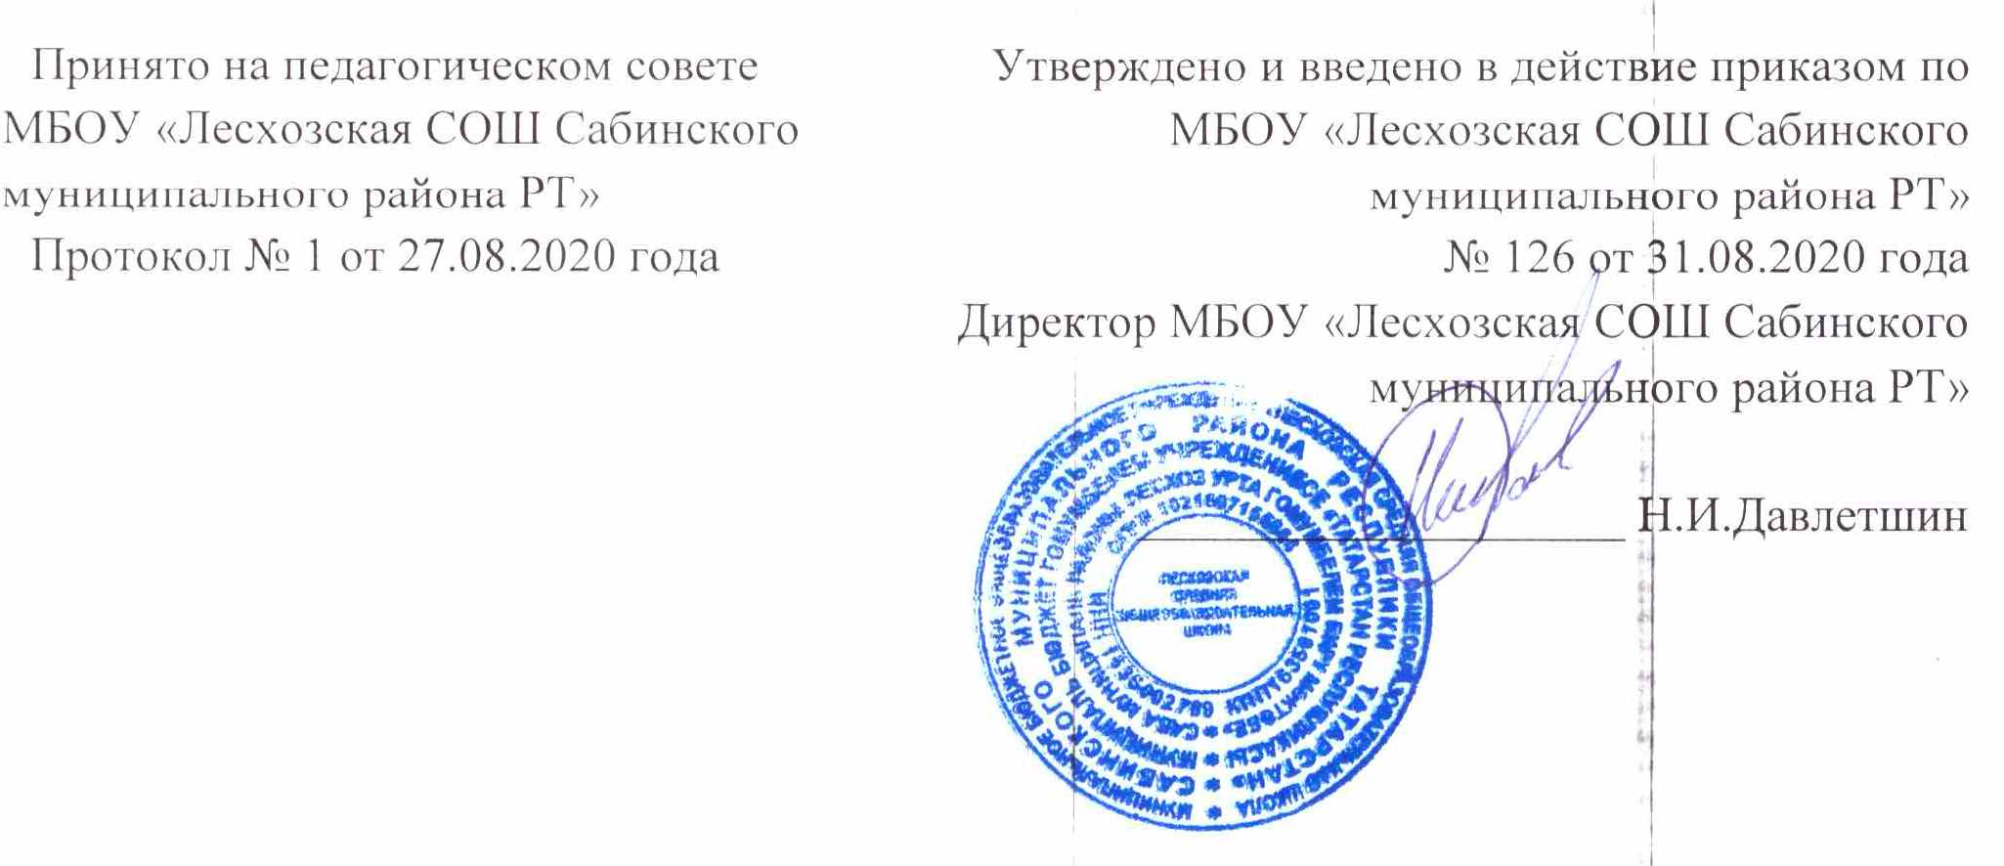

Положение
об отряде профилактики правонарушений несовершеннолетних
МБОУ «Лесхозская средняя общеобразовательная школа»
Сабинского муниципального района РТ

- Общие положения
  - Отряд профилактики правонарушений несовершеннолетних (далее ОППН) создаётся для усиления охраны общественного порядка в школе.
  - Создание отряда обсуждается с педагогическим составом школы, учащимся.
  - ОППН создается и утверждается директором школы.
  - Устанавливается численность отряда в количестве 5человек.
  - В своей деятельности ОППН руководствуется настоящим положением, утвержденным директором МБОУ «Лесхозская СОШ», правовыми документами МОиН РТ и РФ, иными нормативными документами по данному направлению деятельности.
  - Предусматривается участие членов отряда во внутришкольных, районных, соревнованиях, конкурсах, семинарах, учёбах и прочее.
  - Работа ОППН направлена на обеспечение сохранности жизни и здоровья учащихся, профилактику правонарушений, формирование общественных норм культуры поведения и внешнего вида, соблюдение санитарно-гигиенических норм.

- Основные цели и задачи
  - Укрепление общественного порядка в школе, борьба с правонарушениями, работа по воспитанию учащихся в духе уважения законов РФ.
  - Повышение роли патриотического воспитания учащихся школы в таких её направлениях, как профилактика правонарушений.
  - Пропаганда правовых знаний среди несовершеннолетних.
  - Проведение мероприятий, направленных на профилактику и пресечение правонарушений среди учащихся.
  - Повышение качества правовой и физической подготовки членов ОППН, осуществляющих дежурство по охране общественного порядка школы.
  - Организация и вовлечение учащихся в организованные формы досуга.
.
- Организация и структура
  - Прием в члены ОППН и исключение из отряда:
    - Прием в члены ОППН осуществляется на добровольных началах из числа учащихся школы, в возрасте не младше 14 лет, способных по своим морально-деловым качествам и состоянию здоровья выполнять постановленные перед ОППН задачи. В исключительных случаях по желанию самого учащегося допускается прием учащихся младше 14 лет.
    - Не могут быть приняты в ОППН учащиеся, состоящие на внутришкольном учёте в органах полиции в связи с совершёнными нарушениями общественного порядка или преступлением, состоящими на учёте у нарколога.
  - Структура отряда.
    - Непосредственное управление отрядом возлагается на командира отряда.
    - Курируют ОППН заместитель директора по воспитательной работе и руководитель отряда, назначенный приказом образовательного учреждения.
  - В отряде вводится документация – положение отряда, план работы на текуший учебный год, утвержденный директором школы.
  - Символика ОППН.
    - Символика принимается отрядом ОППН.
    - Элементом символики ОППН является бейджик с эмблемой отряда.

- Порядок организации работы
  - Избирается командир отряда, утвержденный руководителем отряда.
  - В состав ОППН входят:
- руководитель отряда;
- командир отряда;
- секретарь
-заместитель командира отряда;
-члены отряда.
  - Заседание отряда созывается руководителем отряда 4 раза в год.
  - Отряд уполномочен принимать решения при участии в заседании не менее половины его членов. Решение оформляется протоколом, подписанным руководителем и секретарем отряда.

- Формы и методы работы ОППН
5.1. Отряд, выполняя возложенные на него задачи и руководствуясь законодательством:
а) участвует в охране общественного порядка школы во время учебного процесса, а также в проведения культурно – массовых и спортивных мероприятий;
б) оказывает содействие по укреплению общественного порядка и борьбе с правонарушениями в школе.
5.2. Отряд осуществляет свою деятельность путем:
а) патрулирования и выставления постов в школе (особенно у мест общественного пользования, с целью соблюдения учащимися Устава школы);
б) оформления материалов на правонарушителей;
в)проведения индивидуальной и коллективной воспитательной работы с несовершеннолетними школы.

- Права и обязанности члена отряда.
6.1. Член отряда профилактики имеет право:
- осуществлять социально-значимую деятельность исходя из своих устремлений, способностей и потребностей, если она не противоречит Законодательству Республики Татарстан, Конвенции по правам человека, Конвенции по правамребенка, Уставу школы и данному Положению;
- вносить предложения при обсуждении форм и методов осуществления социально-значимой деятельности в отряде;
- прекратить деятельность в отряде, уведомив о прекращении своей социально-значимой деятельности руководителя добровольческого отряда и администрацию школы.

6.2 Член отряда профилактики обязан:
- знать и соблюдать цели, задачи своего отряда и укреплять его авторитет;
- четко и добросовестно выполнять свои обязанности;
- посещать занятия, обучающие семинары, тренинги и т.д. для повышения уровня своей подготовленности к социально-значимой деятельности;
- дорожить честью, званием юного помощника полиции, активно участвовать вделах отряда, своевременно и точно выполнять задания штаба и администрацииобщеобразовательного учреждения;
- быть примером в учебе и поведении, систематически заниматься физической культурой и спортом.

- Права руководителя отряда.
  - Руководитель отряда имеет право:
- предлагать члену ОППН– изменить вид деятельности;
- требовать от члена ОППН уважительного отношения к партнерам;
- требовать от члена ОППН отчет о проделанной работе;
- поощрять труд члена отряда.

- Документация
- приказ директора ОУ о создании отряда ППН;
- положение об отряде ППН;
-план работы отряда «ППН» на текущий год.
-протоколы заседаний.

